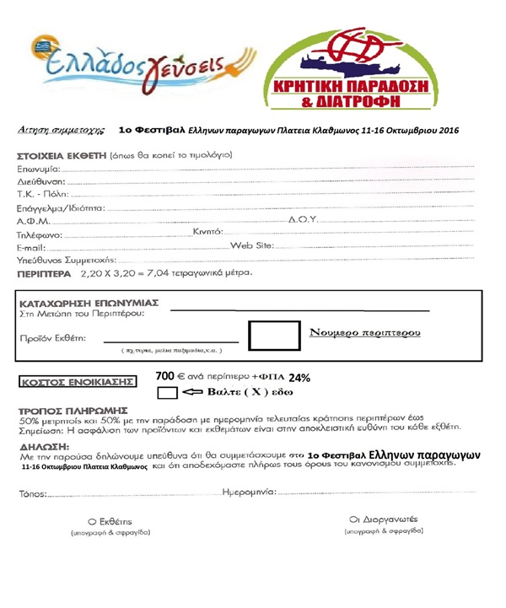
«ΕΛΛΑΔΟΣ ΓΕΥΣΕΙΣ-
2^{ο} ΦΕΣΤΙΒΑΛ ΕΛΛΗΝΩΝ ΠΑΡΑΓΩΓΩΝ- ΧΑΛΚΙΔΑ 2017»

ΠΡΟΣΚΛΗΣΗ ΕΚΔΗΛΩΣΗΣ ΕΝΔΙΑΦΕΡΟΝΤΟΣ

Φίλε επιχειρηματία- παραγωγέ

Η ΕΛΛΑΔΟΣ ΓΕΥΣΕΙΣ ΕΠΙΜΕΝΕΙ ΕΛΛΗΝΙΚΑ, μετά τις πετυχημένες, εκδηλώσεις, τόσο στο Ηράκλειο της Κρήτης (1^{ο} Φεστιβάλ Κρητικής Παράδοσης και Ελληνικής Διατροφής, 5- 10 Σεπτεμβρίου 2016), όσο και στην Αθήνα, στην Πλατεία Κλαυθμώνος (1^{ο} Φεστιβάλ Ελλήνων Παραγωγών, 11- 16 Οκτωβρίου 2016), τις παρουσίες μας στο Ζάππειο, τον Δεκέμβρη του 2016, και πρόσφατα τον Απρίλιο του 2017,φιλοδοξούμε να προχωρήσουμε στην διοργάνωση του:

«ΕΛΛΑΔΟΣ ΓΕΥΣΕΙΣ, 2^{ο} Φεστιβάλ Ελλήνων Παραγωγών Χαλκίδα 2017»

Παράλληλα για την άμεση παρουσία μας στα τεκταινόμενα της ελληνικής αγοράς τροφίμου, επιλέξαμε ως στρατηγικούς εταίρους μας, στο όλο εγχείρημα, τους συντελεστές μιας παρόμοιας προσπάθειας που διοργανώνεται εδώ και πολλά χρόνια με μεγάλη επιτυχία στην Κρήτη, την: «ΚΡΗΤΙΚΗ ΠΑΡΑΔΟΣΗ ΚΑΙ ΔΙΑΤΡΟΦΗ»

Στηρίζοντας έμπρακτα τον αγροτικό- παραγωγικό τομέα και το τουριστικό προϊόν, που ποικιλότροπα συνδέεται μ’ αυτόν, εξ’ αρχής, θέσαμε ως σκοπό μας την ανάδειξη των ποιοτικών πλεονεκτημάτων που προσφέρει το ελληνικό παραδοσιακό τρόφιμο και την καταξίωση της ελληνικής περιφέρειας στην συνείδηση του καταναλωτή, ως γαστρονομικού τουριστικού προορισμού.

Μήνυμα μας είναι¨” Κάθε μέρα Ελληνικά ποιοτικά προϊόντα στο τραπέζι μας”
Αυτό μπορούμε να το πετύχουμε μαζί, σε μια αγορά με τεράστιες δυνατότητες και καταναλωτικό ενδιαφέρον, την εγχώρια. Η δύσκολη οικονομική συγκυρία, άλλαξε πλέον τις συνήθειες όλων μας, επιφέροντας δομικές αλλαγές και στο καθημερινό τραπέζι μας βάση ερευνών που δείχνουν ότι 8 στους 10 προτιμούν πλέον τα ελληνικά ποιοτικά προϊόντα:

Μέσω των δράσεων μας στηρίζουμε:

- Την προβολή των ελληνικών επιχειρήσεων που σχετίζονται με την παραγωγή και την επεξεργασία αγροτικών παραδοσιακών προϊόντων.

- Την τόνωση των συναλλαγών της αγοράς του κλάδου μέσω της άμεσης προώθησης ποιοτικών ελληνικών τροφίμων και ποτών.

- Την ανάδειξη της ανταγωνιστικότητας της εγχώριας παραγωγής.

- Την πληρέστερη ενημέρωση του καταναλωτή μέσα από το εγχείρημα του ΕΛΛΑΔΟΣ ΓΕΥΣΕΙΣ, το οποίο δεν περιορίζεται σε μια απλή εκθεσιακή παράθεση. Μέσω των δράσεων Γευσιγνωσίας και των παράλληλων events, όπως η παρουσίαση των περιοχών της Χώρας μέσα από καλλιτεχνικά- πολιτιστικά γεγονότα και ημερίδες ενημέρωσης, συνδέουμε τα ποιοτικά χαρακτηριστικά των προϊόντων με την ταυτότητα των ανθρώπων και των περιοχών που τα παράγουν

Το Φεστιβάλ, στο οποίο θα προβλέπεται και η άμεση πώληση, από τον παραγωγό στον καταναλωτή φιλοξενηθεί στην βόρεια πλευρά της Παραλίας της Χαλκίδας επί της Οδού Βουδούρη, με είσοδο απέναντι από την Πλατεία του Αγίου Νικολάου από την Πέμπτη 8 Ιουνίου έως και την Κυριακή 11 Ιουνίου 2017 και θα στεγαστεί σε καλαίσθητες υπαίθριες κατασκευές, τύπου Παγόδας.

Με βάση τα παραπάνω σας προτείνουμε να συμμετέχετε στην προσπάθεια μας, προβάλλοντας το προϊόν σας, τοπικής παραγωγής, σε μία δράση γαστρονομικού τουρισμού.

Το συνολικό κόστος για την ενοικίαση χώρου 7 τ.μ. ανέρχεται στα 550€ + ΦΠΑ 24%

Με εκτίμηση
Στηρίζοντας έμπρακτα τον αγροτικό-παραγωγικό τομέα και το τουριστικό προϊόν που ποικιλότροπα
συνδέεται μ’ αυτόν, θέτουμε ως σκοπό της έκθεσης την ανάδειξη των ποιοτικών πλεονεκτημάτων που
προσφέρουν τα ελληνικά παραδοσιακά προϊόντα, αλλά και την καταξίωση στην συνείδηση του αθηναίου
καταναλωτή της ελληνικής περιφέρειας ως γαστρονομικού τουριστικού προορισμού.Φιλοδοξούμε στο Φεστιβάλ να πραγματοποιηθεί η συνάντηση ανάμεσα στα κρητικά προϊόντα, στα προϊόντα ιδιαίτερης γευστικής αξίας από όλη την Ελλάδα, και στις Ευβοϊκές επιχειρήσεις αντίστοιχης παραγωγής και ιδιαίτερης γευστικής και διατροφικής αξίας προϊόντ
ΓΙΑ ΤΗΝ ΕΛΛΑΔΟΣ ΓΕΥΣΕΙΣ

ΠΟΛΥΧΡΟΝΗΣ ΙΝΙΩΤΑΚΗΣ

Project Manager

Είμαστε πάντα στην διάθεσή σας για τις οποιεσδήποτε απορίες ή παρατηρήσεις σας. Πιστεύουμε στην βελτίωση της προσπάθειας μας βάση του γόνιμου διαλόγου.

ΣΤΟΙΧΕΙΑ ΕΠΙΚΟΙΝΩΝΙΑΣ:

ΠΟΛΥΧΡΟΝΗΣ ΙΝΙΩΤΑΚΗΣ
− « ΕΛΛΑΔΟΣ ΓΕΥΣΕΙΣ» Ξενοφώντος 5, Πειραιάς 18543
 2104920582, 6981250614
 iniotaki@yahoo.gr, elladosgevseis@gmail.com

ΓΙΑΝΝΗΣ ΑΘΗΤΑΚΗΣ

− « ΚΡΗΤΙΚΗ ΠΑΡΑΔΟΣΗ ΚΑΙ ΔΙΑΤΡΟΦΗ
 6942615250
 xaniaclub@yahoo.com

